繽紛稅樂趣雲端兌好禮 活動得獎領據
高雄市稅捐稽徵處
繽紛稅樂趣雲端兌好禮 活動- 星光疊疊樂線上遊戲 得獎領據
茲證明本人參加由高雄市稅捐稽徵處【繽紛稅樂趣雲端兌好禮】活動，星光疊疊樂線上遊戲獲得獎品 ○高手獎：累積得分第1~10名者，獲得家樂福500元電子禮券1張
○達人獎：累積得分第11~30名者，獲得家樂福200元電子禮券1張
請於114年10月15日前提供領據兌領，逾期視同放棄。
得獎人 | 得獎人：__________________ (本人親自簽名或蓋章)  身分證字號：  戶籍地址：  聯絡電話：
附件 : 需檢附身分證正反影本 , 可另外拍照提供亦可
(領據亦可印出填寫後拍照或掃描Email , 以下為參考提供格式)
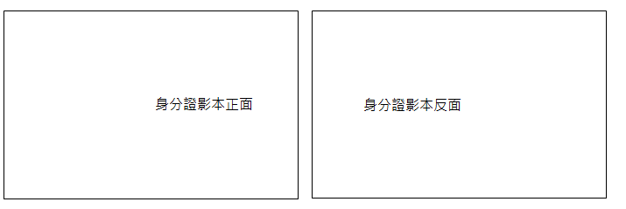
注意事項:
1.所填資料不完整者，視同自行放棄所得獎項及得獎權益。
2.所填資料將供核對身分及報稅使用，請提供身分證正反面影本，得獎人如未滿18歲，得由法定代理人代為領獎，並檢附戶口名簿影本或戶籍謄本。
3.如經主辦單位查獲中獎人有下列情形之一，將視同放棄中獎資格，並恕不另行通知：
(1)「得獎領據」上所填寫之身分資料有資料不符、不齊全者。
(2)冒用或盜用任何第三人之資料者，主辦單位有權取消其參加抽獎資格。
4.相關資訊及注意事項可至活動官方網站https://star.taxgo.tw/rank/score 查詢，領據回函請寄toyou.org.tw@gmail.com活動專屬信箱 , 主旨標註”繽紛稅樂趣雲端兌好禮-活動領據”
5.獲得之電子禮券將於領據彙整後另外寄送(電子禮券預計於114年10月20日前統一以網站註冊資料e-mail與簡訊發送)

========如非本人領取或未成年得獎資料，請法定代理人填寫以下內容======
委託書
本人因故無法領取高雄市稅捐稽徵處【繽紛稅樂趣雲端兌好禮】活動獎項，特委託________________代為處理領取相關事宜，並立此書為憑。
受託人/法定代理人姓名：_________________（簽章）
與得獎人關係：
身分證字號：
聯絡地址：
聯絡電話：

戶口名簿影本或戶籍謄本相關補充資料 :

相關問題諮詢也可來信toyou.org.tw@gmail.com活動信箱

【個資聲明】依據個人資料保護法規定，本活動所蒐集之個人資料，視為會員瞭解及同意本處針對本次活動之需求進行蒐集、處理及利用，該個人基本資料僅作為本次活動使用，絕不作其他用途。
【領獎須知】
1.依中華民國稅法規定，中獎人若為中華民國境內居住之個人，中獎金額(價值)在新臺幣(下同)1,000元以上者，需繳交身分證正反面影本供報稅使用，年度報稅時將計入個人所得。中獎金額(價值)在20,010元以上者，中獎人依法需先繳交10％機會中獎稅金，始可領獎。中獎人若非中華民國境內居住之個人，不論中獎金額(價值)為何，須先就中獎所得扣繳20%機會中獎稅金，始可領獎。中獎人若為未成年人，應檢附戶籍謄本並提出法定代理人同意書。
2.主辦單位或協辦單位將開立所得稅扣繳憑單，若中獎人不願先行繳納本項稅金，視同放棄中獎資格，且不得異議。(超過20,010元以上者，會另外提供代扣稅額匯款資料，其餘獎項得獎者須填寫領據資料以及身分證資料來審核得獎資格)
3.本活動參加者因參加本活動而須支付任何稅捐皆為法定義務，概與主協辦單位無關。前述稅法如有更新或變動者，依修正後之規定辦理。
4.獎項寄送如有任何問題可來信toyou.org.tw@gmail.com活動信箱

